Opdracht DJ oefen: inleveren 17 mei (4 punten)

Rode opdrachten zijn EXTRA!

Opslag in map: DJoefen,
naamgeving Djoefen.hoofd.php en functies in Djoefen_style.php

Opdracht 1: maak Databasescript,
Opdracht 2 maak onderstaand scherm basic opdracht (met een functie!

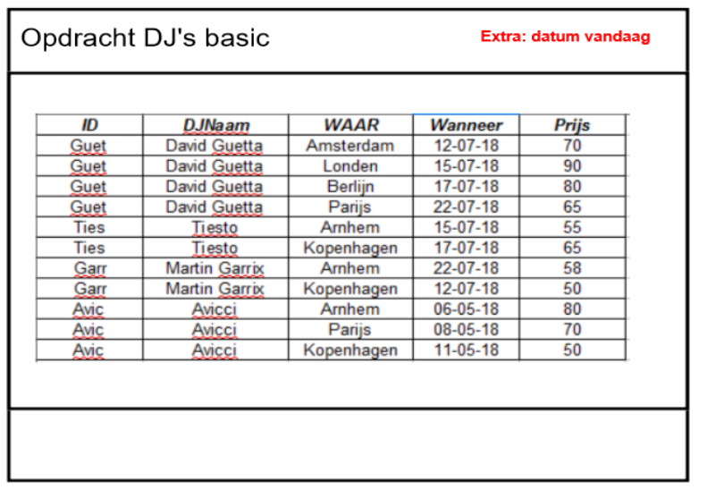

LET OP dat je dus 2 php bestanden hebt gemaakt.

- Djoefen_DB_functions.php. Hierin staat de functie getAlleDJs()
In deze functie mag geen echo staan. Je zet alles in een variabele $resultaat, die je terugstuurt met return

- Djoefen.hoofd.php met alleen de DIVjes en echo getAlleDJs()

Opdracht 3: Maak een functie die alle namen ophaalt, noem die getAlleNamen() TEST DIE!!

Deze functie levert een Array terug met de naam $resultaat, die is gevuld met (bijvoorbeeld:)

$resultaat : ["Guet", "Ties", "Garr", "Avic" ];
Je krijgt de resultaten er in met array_push( $resultaat, "Guet");

Opdracht 4:
Deze array kunnen we gebruiken om de select te vullen in ons hoofdscherm.
Maak de select zoals hieronder, die gevuld is met de namen uit de database. Daarvoor moet je de aarray uit opdracht 3 gebruiken.


Dit kun je zo bouwen in je :

$namen = getAlleNamen(); // de namen ophalen en in een variabele stoppen.

<?php
foreach ($namen as $naam) {
echo " <option value='$knaam'> $naam</option> ";
}
?>

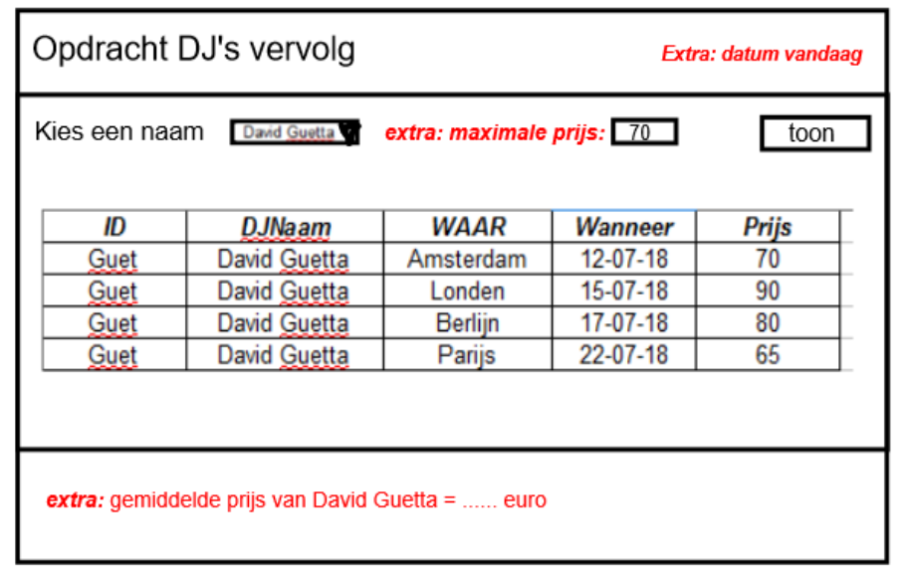
Opdracht 5 maak onderstaand scherm, waarmee je een dj kiest en in de tabel daaronder alleen de regels krijgt due over die DJ gaan.

